Vážená paní starostko, pane místostarosto,
Žádám vás tímto, aby byla občanům a zastupitelům na jednání Zastupitelstva obce předložena písemná zpráva vedení obce, která bude obsažně informovat o stavu čerpání rozpočtu a výhledu na zbývající měsíce roku 2023.
Zároveň upozorňuji, že o strukturovaný přehled čerpání financí žádám dlouhodobě. Nedokážu si představit, že by vedení obce nedisponovalo strukturovanými informacemi k jednotlivým kapitolám. Pokud by tomu tak bylo, tak by byla zásadním způsobem zpochybněna kompetence vedení.
Pokud jsou informace k dispozici, považuji za nutné, aby byly se zastupiteli pravidelně a strukturovaně sdíleny.
Stav výdajů a čerpání rozpočtu ke konci října:
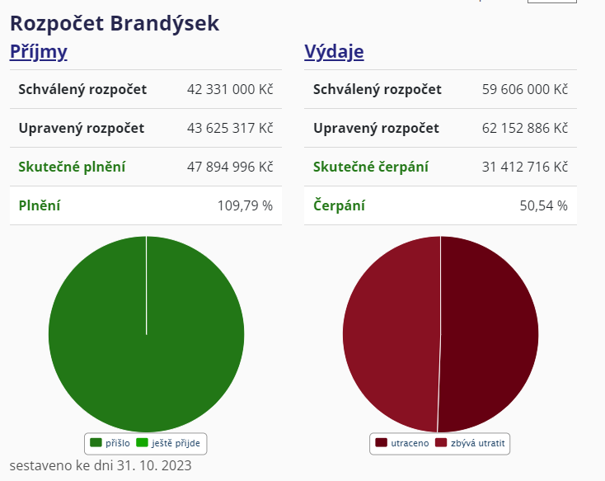

Jakým způsobem dojde k vyčerpání částky 31 MCZK, která je aktuálně (ke konci října) plánovaná k vyčerpání do konce roku 2024?
Jaké projekty budou ještě realizovány a v jaké finanční hodnotě?
Jaká další část finančních prostředků bude uložena na spořících či termínovaných účtech? Jak hodláte neuspokojivé čerpání změnit pro rok 2024?

S pozdravem,
Ing. Miroslav Macíček
zastupitel obce Brandýsek

